PROCESSAMENTO DOS DADO DE GPS

1)BAIXAR OS DADOS DA ESTAÇÃO DE RASTREAMENTO CONTÍNUO

- Abrir site celesc: www.celesc.com.br/gps-litoral

- Entre no diretório do seu PC, criar pasta no explorer: D:GPS Celesc
- cria uma nova pasta com nome do lugar onde foram coletados os dados;
- Dentro desta pasta, desdobrá-la em 2 pastas:
. Arquivo bruto referente ao GPS móvel
. Arquivo Bruto referente a Estação fixa

- Ao abrir site da Celesc é necessário saber o horário de coleta dos pontos
Ex.: Início da coleta: 15:00 h
Fim da coleta: 17: 15 h
Então tem de pegar os dados rastreados e armazenados das 16:00h. Obs.: os dados são armazenados retroagindo até 2 horas antes. O intervalo será das 14:00 às 16:00 horas.

Exemplo de um arquivo:

FR081216.obs Rinex da 1sc 2hours 3140 K 16:00 00 h 12/08/03 UTC
OBS.: baixar todos os dados referente ao dia de trabalho de coleta de dados. Deve-se baixar um a um.
Procedimento: clicar em cima, com botão direito do mouse, salvar destino como, salvar na pasta – Ex.: Arquivo bruto referente aos dados da estação fixa. Os arquivos terão as seguintes extensões: . exe; .nav e .obs.

- Voltar para Explorer, renomeando as extensões dos arquivos brutos da estação fixa para ficar compatível com os arquivos do GPS móvel
. Abre o Arquivo Bruto referente a estação fixa
. Renomear e trocar as extensões .obs para .03o e .nav para .03n
OBS.: Os demais arquivos da pasta, são aplicativos (não mexer)

2) BAIXAR OS DADOS DA ESTAÇÃO MÓVEL (GPS-móvel)

- Colocar o aparelho no encaixe
- Ligar aparelho GPS
- Ir para o software específico de processamento dos dados GPS (Ashtech Solution)
. iniciar; . programas; . Ashtech Solution 2.60; . Download (clicar); . Abre uma caixa (ver figura 01);

Figura 01: Janela contendo a partição do software com a do explorer (diretório do PC)
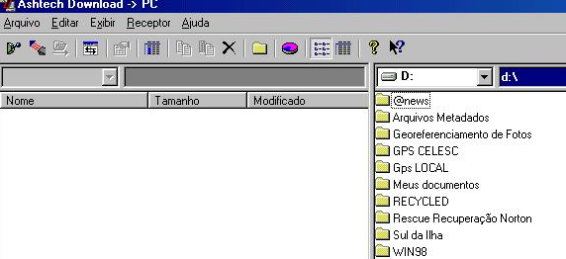

1º) Clicar duas vezes no ícone para selecionar a pasta onde está o arquivo bruto da estação móvel.
Ex.: celesc\ ucad desterro\arquivo bruto

2º) Ir no primeiro ícone, chamado “conexão via serial” (porta de comunicação entre o aparelho GPS e o computador), clicar, clicar Ok, ver figura 02.

Figura 02: Conexão via serial

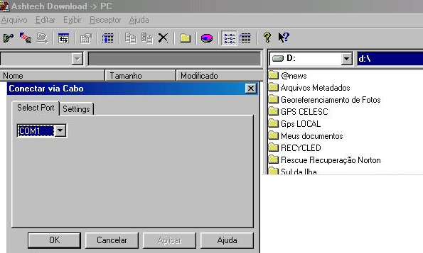

. Então a lanterna procura arquivos dentro do aparelho GPS, os quais aparecem na tela;
. Clicar e arrastar os arquivos da partição do software, para partição do explorer;
. Fechar a janela da partição (Ashtech Download).

3. JUNTAR OS DADOS COLETADOS DA ESTAÇÃO FIXA E MÓVEL

3.1 – Ir em Iniciar; programas; Ashtech solutions; Rinex converter (clicar). Neste instante abre uma janela, conforme figura 03.
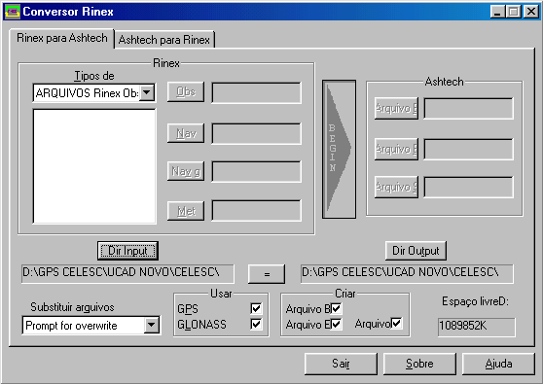Figura 03: Conversão de dados (Rinex para Ashtech ou Ashtech para Rinex)

Dir input
- Clicar (Diretório de entrada), aparecendo uma tela, conforme figura 04

Figura 04: Confirmação do diretório de entrada
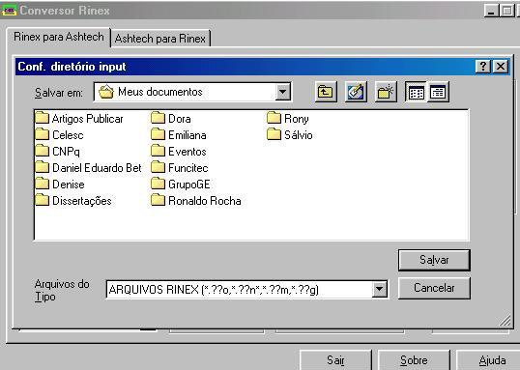

Obs.: Verificar se esta na pasta de trabalho. Ex.: UCAD DESTERRO
Conversor rinex
- Acionar salvar, onde a tela que aparece é , conforme figura 05.
Figura 05: Conversor Rinex

- Clicar no símbolo de igualdade , para que ambos fiquem na mesma pasta
=

- Seleciona os arquivos do tipo Rinex, depois clicar no BEGIN. Neste instante, abre uma nova janela: “Status da Conversão” (O programa faz conversão automaticamente), dando 100%, clicar em OK.
- Sair.

3.2 – Ir em Iniciar; programas; Ashtech solutions; Atalho para Joinfile (clicar).

Neste instante abre uma janela, “Join Files”
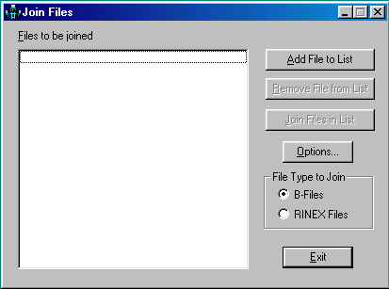

Add File to List
- Clicar , aparecendo a pasta ir em “Abrir”.
. B-Files
Rinex files

- Tem que está selecionado B-Files

- Na pasta “Abrir”, procure a pasta de trabalho específica.
Ex.: D:Celesc/ucad desterro\Arquivo Celesc
Abrir
- Selecionar os arquivos, clicar em

- Nova janela “Join File”
. Clicar “Join File in List”
Salvar
. Aparece “ salvar como” --- Selecionar “Arquivo Bruto GPS”, clicar em
. Terminando a operação
EXIT

4. PROCESSAMENTO FINAL DOS PONTOS LEVANTADOS

Ir em Iniciar; programas; Ashtech solutions; Project Manager (clicar).

- Aparece na tela “Survey Project Manager”, depois a mensagem: “O que gostaria de fazer?”
Cliar um projeto novo
- Clicar em

- Janela “Novo Projeto”
. Nome do Projeto: UCAD Desterro
. Local: Clicar para procurar a pasta D: GPS Celesc\ucad desterro
......

OBS.: (clicar na raiz, não clicar na pasta dos dados brutos da estação fixa ou Dados
brutos GPS.
. Clicar OK

- Nova janela “Add Files”, escolha a opção “acrescentar arquivos de dados brutos do Disco”,
selecionando a pasta respectiva: D:celesc/ucad desterro\ Arquivo Bruto GPS
. Selecionar todos os arquivos ( um deles tem a extensão .new (Arquivo da estação fixa)
Abrir
os demais são da estação móvel), Clicar em

- Aparece a janela “Survey Project Manager – UCAD Desterro” com os dados processados.
. Clicar em “Estação de controle” na barra do Rodapé da página.
. Workbook, conforme figura 05.

Figura 05: Correção dos valores de Coordenadas da Estação de Rastreamento Contínuo
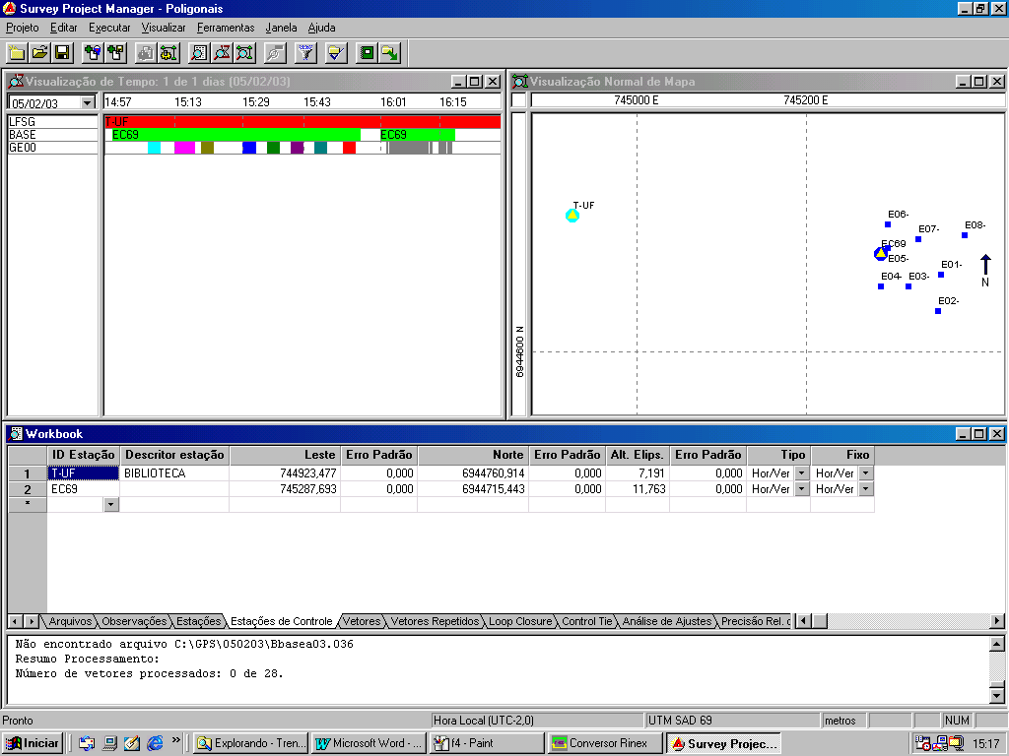
Obs.: Fazer as correções da estação fixa, conforme os referenciais do sistema de projeção adotado.
. Clicar em ou Menu/executar/Processar/todos (processa automaticamente);
F5
F9
. Clicar em ou Menu/Relatório/ (Relatório do Processamento);

. Aparece uma janela “Relatório do Projeto” Clicar OK, o progrma irá para o word, onde
aparece o relatório, sob o título “Posição das Estações”.
. Imprimir . Fim

